1.다음의 출력 결과를 쓰시오.

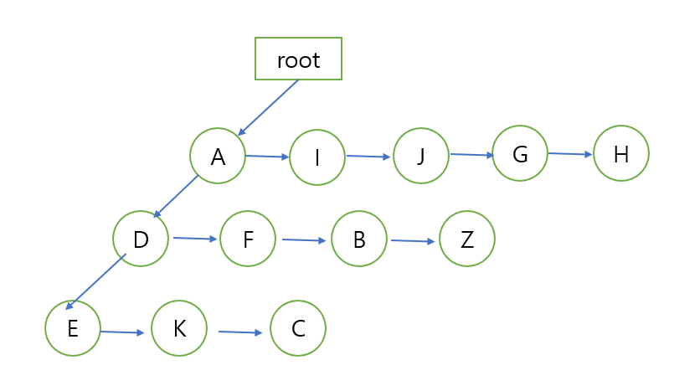

#include<stdio.h>

struct tree{

char ch;

struct tree *right;

struct tree *leff;

};

typedef tree * BTREE;

int main()

{

print_tree(root);

}

void print_tree(BTREE head)

{

if(head)

printf("%c",head->ch);

print_tree(head->right);

print_tree(head->left);

}

2. 다음의 출력 결과를 쓰시오.

#include<stdio.h>

#define M(x,y) (x)*(y)

int main()

{

printf("%d\n",6/M(3-1,2+1)*2);

return 0;

}

3.다음의출력결과를쓰시오.

#include<stdio.h>

#include<stdlib.h>

typedef struct joo{

int data;

struct joo *next;

}JOO,*PJOO;

PJOO add(int data)

{

PJOO p;

p=(PJOO)malloc(sizeof(JOO));

p->data=data;

p->next=NULL;

return p;

}

int main()

{

PJOO p,head;

head=add(1);

p=add(2);

p->next=head;

head=p;

p=add(3);

p->next=head;

head=p;

for(p=head;p;p=p->next)

printf("%d",p->data);

return 0;

}

4.다음은 makefile이다. 이 때 make -n시에 화면에 나타나는 결과를 쓰시오

god : coding hard

@echo "coding hard"

coding : c language

@echo "c language"

hard : Noyeahjasl

echo "Noyeahjasal"

c :

@echo "c"

language :

@echo "language"

Noyeah :

echo "fuck"

jasl :

echo "love"

5. 다음의출력결과를쓰시오.

#include<stdio.h>

#include<stdarg.h>

#define HELLO(men, ...) printf(#men" said %s.\n",__VA_ARGS__)

int main()

{

HELLO(james,"hello","sw");

return 0;

}

6. 다음의 출력 결과를 써라.

#include<stdio.h>

int main(void)

{

char *str1 = "software of power", str2[20];

sscanf(str1,"%s",str2);

printf("1) %s\n",str2);

sscanf(str1,"%[^o]",str2);

printf("2) %s", str2);

return 0;

}

7. 다음의 출력 결과를 써라.

#include<stdio.h>

int main()

{

FILE *fp;

int temp[10]={1};

char cho[4];

for(inti=1;i<9;++i)

temp[i]=temp[i-1]*10;

fp=fopen("HanJooJjang","wb+");

for(inti=0;i<10;++i)

fwrite(&temp[i],sizeof(int),1,fp);

rewind(fp);

fread(cho,sizeof(int),1,fp);

printf("1) %d\n",*(int *)cho);

printf("2) %d\n",ftell(fp));

fseek(fp,0,SEEK_END);

printf("3) %d",ftell(fp));

fclose(fp);

return 0;

}

8.다음은 prefix 의 식이다. 이를 postfix로 고치시오

+ * A B / C D

9. OX 문제

* 함수가 호출될 때 모든 변수는 스택에 저장한다
* 정적외부함수는 같은 파일 내에서만 사용가능하다.
* ADT을 정의할 때는 이것이 어떻게 구현되어야 하는지 고려해야한다
* ADT에서 POP은 스택에 자료를 넣는 것이다.
* Gcc에서 -E옵션은 전처리기 후 결과를 출력한다.
* 라이브러리 만들 때에는 at 명령어를 사용한다.

10. gdb명령어를 쓰시오.

검사점을 삭제 :

함수의 호출관계를 보여줌 :

소스코드를 출력 :

변수 값을 출력 :

다음 검사점까지 실행 :

11. 출력값 써

#include<stdio.h>

#include<stdarg.h>

double va_sum(int n, ...){

double sum = 0.0;

inti;

va_listap;

va_start(ap,n);

for(i=0;i<n;++i){

if(i%2)

sum+=va_arg(ap,int);

else

sum+=va_arg(ap,double);

}

va_end(ap);

return sum;

}

intmain(){

printf("sum = %.1f\n",va_sum(3,2.8,9,0.1,5));

return 0;

}

12.프로그램 중지 바로 직전에 출력되는 값은?

#include<stdio.h>

#include<unistd.h>

#include<signal.h>

int count;

void alram_handler(int sig){

printf("count : %d\n",count);

signal(SIGINT,SIG_DFL);

}

void c_handler(int sig){

count++;

}

intmain(){

signal(SIGINT,c_handler);

signal(SIGALRM,alram_handler);

printf("컨트롤c를 누르고 엔터를 누르시오\n");

getchar();

alarm(2);

signal(SIGINT,SIG_IGN);

while(1){

printf("컨트롤c를 누르고 엔터를 누르시오\n");

getchar();

}

return 0;

}